**MPGS2.2.0功能**

# 静态H5寻车

## 功能说明

用户使用mpgs提供的h5界面进行寻车，规划路线，线路图为静态线路。

## 使用说明

Mpgs提供一个H5界面，由第三方直接嵌入使用。

# 蓝牙H5寻车

## 功能说明

用户使用mpgs提供的h5界面进行寻车，规划路线，同时使用ibeacon技术实时定位用户位置。

## 前提说明

动态寻车方案采取在公众号嵌入手机寻车H5页面。需要具备以下条件

1. 车场需要部署带有ibeacon设备信息
2. 在使用方公众号后台申请开通摇一摇功能模块
3. 在公众号后台摇一摇模块申请ibeacon设备数量
4. 在mpgs地图编辑器录入ibeacon相关信息（从），并且添加分组设备信息到微信。微信公众号申请到的信息
5. 参数配置支持蓝牙寻车
6. 一点停公众号：Beacon数据上报平台认证地址，默认https://wxydt.yidianting.xin/weixin
7. 若不是一点停公众号：用嵌入公众号的授权地址：

## 使用说明

Mpgs提供一个H5界面，由第三方直接嵌入使用。

第三方需要提供封装好的微信js，H5只管调用打开，关闭和搜索ibeacon设备。

# 寻车二维码

## 功能说明

Mpgs提供一个二维码入口进行H5寻车,或者从一点停微信/app进入。

## 使用说明

进入标记二维码的入口,可以是在任意客户端进行扫一扫进入寻车界面，或者从一点停微信/app进入寻车导航界面。

二维码地址

<http://ip:port/mpgs/vrlsmanH5/index.html>

测试环境（二维码可以在草料二维码生成）

<https://devnew.yidianting.xin/mpgs/vrlsmanH5/index.html>



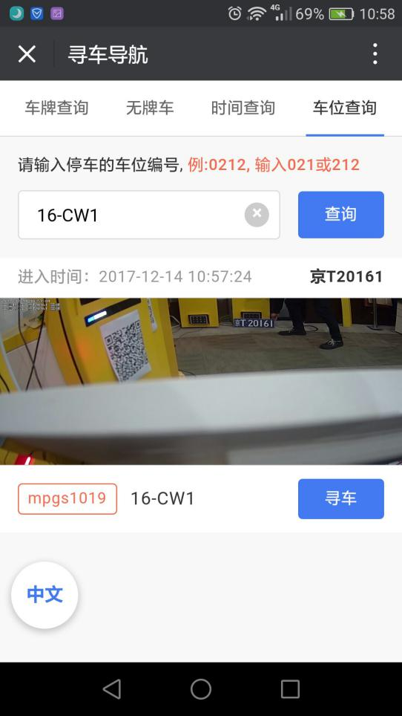

# 标记二维码

## 功能说明

MPGS提供一个二维码入口，给到停车场的车主自助标记车辆的停放位置，用于反向寻车。

需要注意的是，多个标记点，需要多个标记二维码，二维码链接里的设备id取最近的控制器设备id.

## 使用说明

进入标记二维码的入口,可以是在任意客户端进行扫一扫标记车辆位置，或者从一点停微信/app进入扫码。

二维码

地址

https://devnew.yidianting.xin/mpgs/vrlsmanH5/#/setFlag?pvd_deviceid=11111333&endName=S2%e5%8c%ba02%e9%80%9a%e9%81%93&parkCode=001

参数说明

|  |  |  |
| --- | --- | --- |
| 参数名 | 参数含义 | 参数值 |
| pvd_deviceid | 控制器的设备id，从mpgs获取 | A1083948  设备id为8位 |
| endName | 标记点名称 | 可以是中文名  中文需要进行urlencode,这个在站长工具网转换 |
| parkCode | 停车场编号,  从平台分配，对应VEMS的编号 | 2KM43Y461 |

上述例子的标记二维码



扫一扫进入的界面。

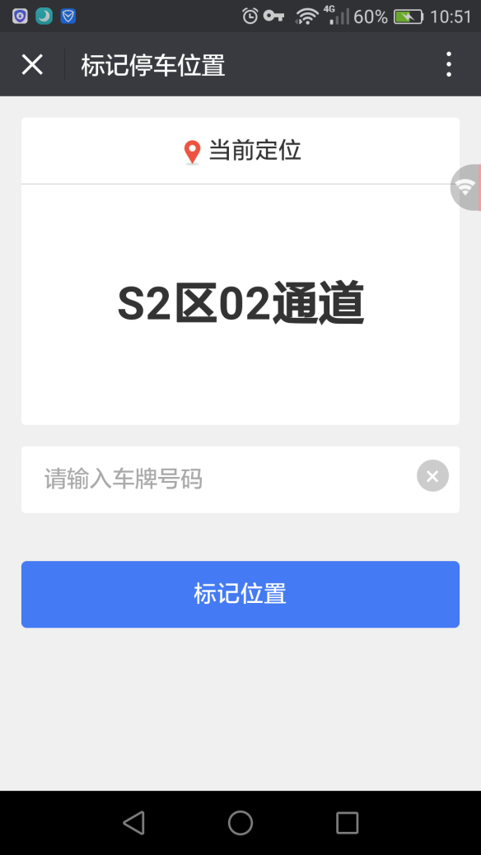

# 区域诱导与寻车

## 功能说明

MPGS系统可以支持区域诱导与寻车。

## 前提说明

1. MPGS上定义为立体区域，才能支持区域寻车
2. 立体区域需要绑定区域进出设备，例如摄像枪，还需要绑定一个区域灯。区域只能绑定一个区域灯，也就是说一个区域只能有一个终点，在寻车页面，区域的终点就是区域灯在地图上的位置。
3. 区域剩余车位数需要在区域设置里设置区域的总车位数。上传地图数据后需要重新设置。
4. 如果某个区域没有摄像枪，可以利用vems报进出场数据处理成区域进出数据。

具体需要在vems配置上报数据到mpgs的地址，然后在具体的通道配置自定义编码，这个编码的规则是“区域编号#设备枪id” ，编号和设备ID从mpgs中获取。

# 参考资料

